Załącznik nr

SPECYFIKACJA NAGRÓD RZECZOWYCH cz. II

Przedmioty powinny być fabrycznie nowe, dostarczone w oryginalnych opakowaniach.
Opis przedmiotów części II- medalierstwo.

Poz. 1 Sygnet okolicznościowy 12 BZ oficerski :

- Wykonany w całości ze srebra o próbie 875, złoto 585,
- Wykonany techniką odlewniczą, częściowo grawerowany, polerowany ręcznie,
- Wszystkie logotypy a także napisy naniesione na sygnet muszą być wypukłe,
- Logotyp 12 Brygady umiejscowiony centralnie musi być wykonany ze złota wraz z okalającymi na około napisami,
- Rozmiary sygnetów do ustalenia podczas spotkania roboczego.
- Waga: 15-17 gram
Poz. 2 Sygnet okolicznościowy 12 BZ podoficerski :
- Wykonany w całości ze srebra o próbie 925,
- Wykonany techniką odlewniczą, częściowo grawerowany, polerowany ręcznie
- Wszystkie logotypy a także napisy naniesione na sygnet muszą być wypukłe,
- Rozmiary sygnetów do ustalenia podczas spotkania roboczego.
- Waga: 15-17 gram

Rysunek poglądowy:
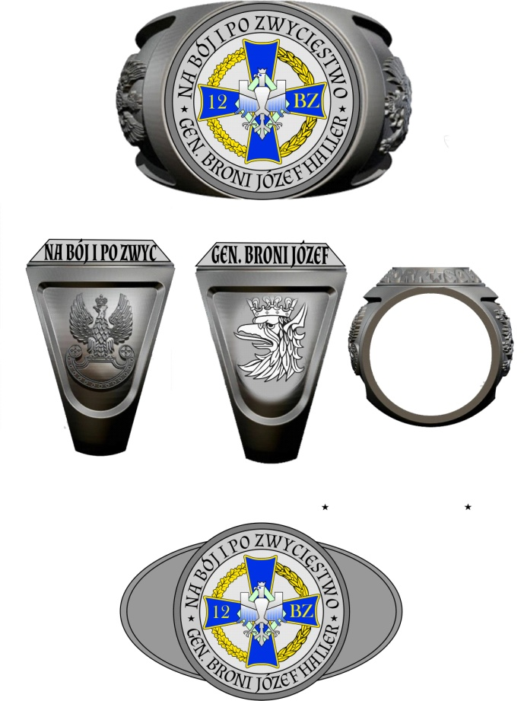

Poz. 3 Ryngraf okrągły z logo 12 BZ z podstawką na biurko:
Ryngraf okrągły z logo 12 BZ”. Medal mosiężny tłoczony o średnicy 80 mm przedstawiający odznakę brygady wypełnioną emaliami zamocowany na okrągłej tarczy drewnianej /MDF koloru ciemnobrązowego o wymiarach 200 mm. Wewnątrz tyłu tarczy dwa otwory na zamontowanie podstawki metalowej. Podstawka w komplecie. NAPIS NA KRĘGU: 12 Brygada Zmechanizowana* Na bój i po zwycięstwo.
Rysunek poglądowy:
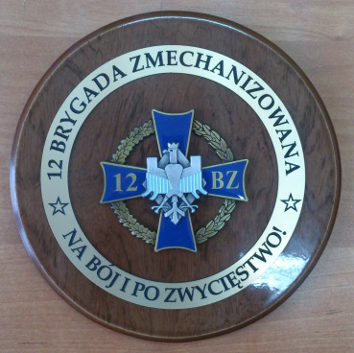

Poz. 4 Medal 12 BZ w etui:
Medal mosiężny tłoczony o średnicy 70 mm przedstawiający odznakę brygady wypełnioną emaliami zamocowany w zagłębieniu tarczy drewnianej koloru ciemnobrązowego o wymiarach 115 x 160 mm. Na rewersie popiersie gen. Hallera.
Rysunek poglądowy:
